2016.12.22 合肥三英寸片清洗相关问题
叶杨森、查辰
实验目的
对已经正常清洗过（丙酮、IPA、去离子水各超声10min，但是存在铝箔掉渣或可能硅片掉渣问题）的结晶皿进行一些操作，通知制备模具取代铝箔，用于盖住结晶皿，然后再来测试3英寸片的清洗效果。

实验原理
基本微纳操作及相关模具尺寸设计。

实验流程：
- 清洗结晶皿
2016.12.17日，使用合肥湿法台让这边的潘冬青老师配置好新的1L浓硫酸+双氧水（3:1，食人鱼溶液）之后，对10个结晶皿浸泡10min，然后放入到湿法台的水槽里，倒入去离子水浸泡2min再派出水，这样循环倒入倒出5次。
然后发现因为食人鱼溶液清洗的时候外壁上的喷漆刻度之类的被洗掉一些，所以在上述冲洗过水以后，取出来用无尘纸蘸点去离子水擦拭内壁，再用去离子水冲洗3遍，然后吹一下150°烘干，发现比较干净。

- 设计模具取代Al箔
设计图见下：
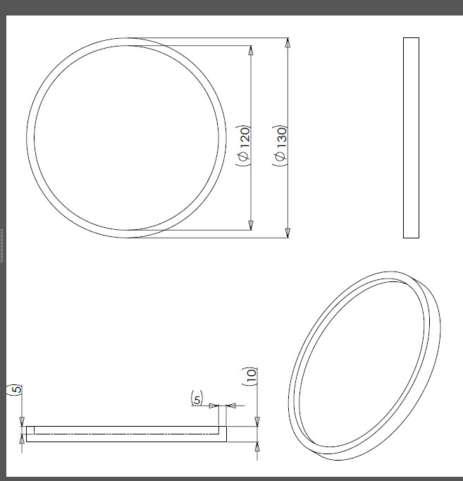
可以盖住直径100mm的结晶皿，多出大概1cm的间隙，但是好像有点大，无法放到我们的德森DSA50-GL1小超声机里面，所以可能需要改小一些。

- 具体超声测试（主要由查辰完成）
选取1片国产sapphire（黄克强师兄购买），然后使用模具和清洗过的结晶皿，分别丙酮、IPA、去离子水各超声5min，每次超声完，都擦干了模具里面的液体，并用无尘纸蘸着IPA擦拭一下并吹干，保证干净。

实验结果及结论：
超声之后，Sapphire表面效果明显变好，而且没有以前出现的残屑现象，认为采用食人鱼溶液清洗过的结晶皿以及模具盖住结晶皿的方法可以用于清洗三寸片子，同时此类方法洗过的结晶皿是干净的，可以用于后续一系列去胶、显影等操作。

接下来验证一下，硅片背面和边缘是否会掉渣，影响片子的清洗和结晶皿的洁净程度。

